

24 июня 2026 г. | г. Москва

Коммерческое предложение
Вакуумные пакеты Home Kit VB02503
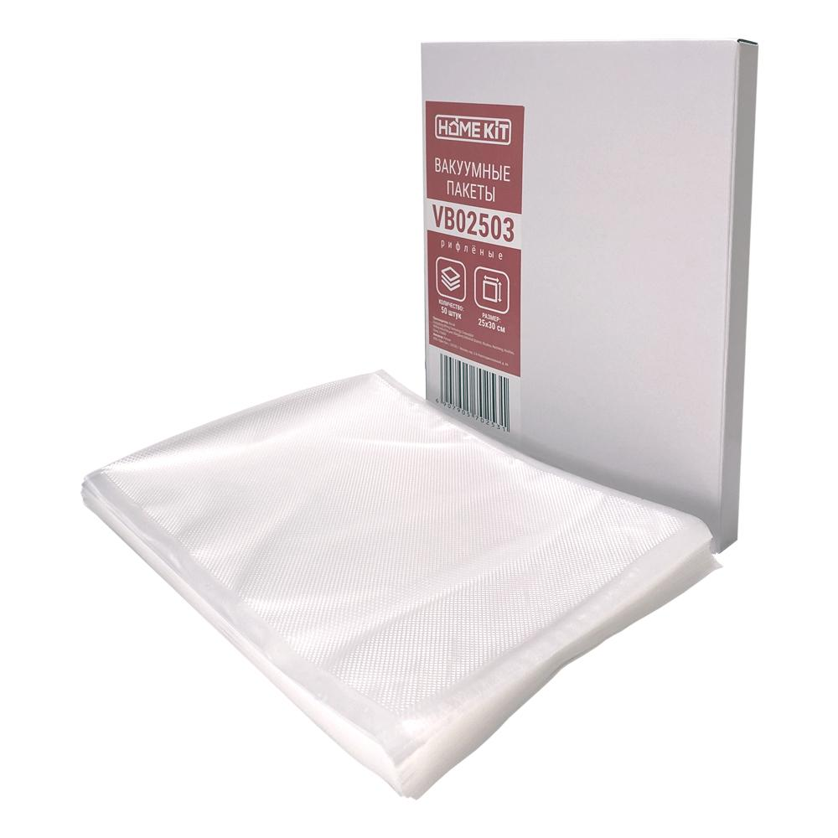 | Описание:  Универсальные вакуумные пакеты для вакуумных упаковщиков имеют рельефный точечный рисунок, который обеспечит максимальную вытяжку воздуха, что позволит сохранить ваши продукты свежими надолго.  Вакуумные пакеты могут использоваться для приготовления пищи методом су-вид (длительное томление в воде при низких температурах),и выдерживать нагрев до 100°C без деформации и выделения вредных веществ.  В целях вашего удобства пакет оснащён отрывными надрезами с обеих сторон.

Параметры | Значение
Материал: | Пищевой полиэтилен-полиамид
Количество в упаковке: | 50
Толщина: | 350 мкм - 100 микрон гладкая сторона, 250 микрон рифлёная сторона
Объем жидкости, л: | 3,5
Цвет: | Прозрачный
Размер: | 25х30 см
Вес: | 0,75 кг

Цена: 933 руб. 68 коп.
Гарантия:
Сроки поставки товара:
Срок действия ценового предложения:

Генеральный директор Миронов Б.Б.

